

**Zaagblad Tuck Pointing**

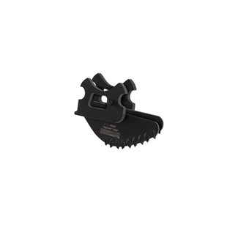

**Zaagblad Tuck Pointing**

alleen geschikt voor de Arbortech AS200X allsaw.

Zaagdiepte 35mm, dikte zaagblad 9.5mm.

Artikelnummer: 905110